
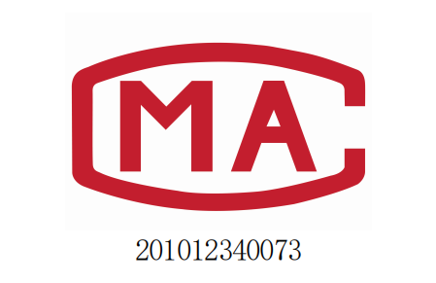
检 测 报 告

（2022）裕和（综）字第（104）

任务单号（WT20220207006）

委托单位  Inspected Unit | 三大雅精细化学品（南通）有限公司
受检单位  Inspected Unit | 三大雅精细化学品（南通）有限公司
检测类型  Detection Category | 委托监测
报告日期  Report Date | 二〇二二年二月二十三日

江苏裕和检测技术有限公司
Jiangsu YUHE Testing Technology Co.,Ltd.
报告说明

一、本报告未加盖检测单位“检验检测专用章”无效；报告无骑缝章无效。
二、本报告涂改、增加、删减无效。
三、本报告无编制、审核、签发人签字无效。
四、本报告未经检测单位批准，不得部分复制。
五、未经本公司书面同意，该检验报告不得用于商业性宣传。
六、委托方应对提供的检测相关信息的完整性、真实性、准确性负责。本公司实施的所有检测行为以及提供的相关报告以委托方提供的信息为前提，若委托方提供信息存在错误、偏离或与实际情况不符，本公司不承担由此引起的责任。
七、如对本报告有异议，请于收到报告之日起七日内向检测单位提出复核申请，逾期不予受理；无法复现的样品，不予受理。
八、由其他机构或单位送检的样品，本单位仅对送检样品的检测结果负责，不对样品来源负责，对检测结果不作评价。
九、除客户特别申明并支付样品管理费，所有超过标准规定时效期的样品均不再留样。
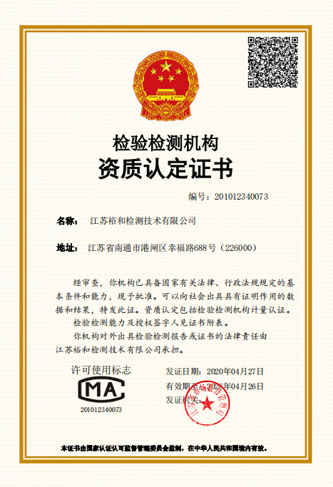
公司名称：江苏裕和检测技术有限公司
地 址：南通市港闸区幸福路688号2号楼
邮政编码：226014
电 话：0513-55073526
传 真：0513-55073526
电子邮件：guww988@163.com
受检单位 | 三大雅精细化学品（南通）有限公司
受检单位  地址 | 南通市经济技术开发区新开南路5号
联系人 | 刘松 | 联系电话 | 18651415890
采样日期 | 2022.02.09 | 采样人 | 孙赟、刘强等
分析日期 | 2022.02.09-02.15 | 分析人 | 陈佳玲、吴熠等
检测目的 | 应三大雅精细化学品（南通）有限公司委托，对三大雅精细化学品（南通）有限公司进行委托检测。
检测内容 | - 废水：五日生化需氧量、**可吸附有机卤素、*总有机碳；  - 无组织废气：恶臭、氨、硫化氢、氯化氢、苯、甲苯、总悬浮颗粒物、非甲烷总烃；  - 噪声：工业企业厂界噪声。
检测依据 | 见附表1
编制：____________

审核：____________

签发：____________ 检测机构（报告专用章）
签发日期 年 月 日

表1：废水
检测点位 | 采样日期 | 检测项目 |  | 检测结果 |  |  |  | 标准  限值
检测点位 | 采样日期 | 名称 | 单位 | 第一次 | 第二次 | 第三次 | 均值 | 标准  限值
SDN污水总排放口DW001 | 2022.02.09 | 五日生化需氧量 | mg/L | 7.2 | 7.0 | 7.0 | 7.1 | 300
SDN污水总排放口DW001 | 2022.02.09 | *总有机碳 | mg/L | 2.4 | 2.0 | 3.0 | 2.5 | /
SDN污水总排放口DW001 | 2022.02.09 | **可吸附有机卤素 | mg/L | 1.64 | 1.66 | 1.18 | 1.49 | 5
备注 | 标注“*”的项目数据引用亿科检测认证有限公司的报告，报告编号为：EQO22020206E，资质认定证书编号为：161010260660。  标注“**”的项目数据引用江苏国创检测技术有限公司的报告，报告编号为：（2022）国创（分）字第（056）号，资质认定证书编号为：191012340071。  执行标准由客户提供：五日生化需氧量执行《污水综合排放标准》（GB8978-1996）表4中三级标准限值；**可吸附有机卤素执行 《合成树脂工业污染物排放标准》（GB31572-2015）表1中的限值标准。

***以下空白***

表2：无组织废气
采样日期 | 检测项目 |  | 检测点位 | 检测结果 |  |  |  |  |  | 标准  限值
采样日期 | 名称 | 单位 | 检测点位 | 第一次 |  | 第二次 |  | 第三次 |  | 标准  限值
2022.02.09 | 总悬浮颗粒物 | mg/m³ | 上风向g1 | 0.203 |  | 0.193 |  | 0.202 |  | 1.0
2022.02.09 | 总悬浮颗粒物 | mg/m³ | 下风向g2 | 0.360 |  | 0.377 |  | 0.348 |  | 1.0
2022.02.09 | 总悬浮颗粒物 | mg/m³ | 下风向g3 | 0.358 |  | 0.363 |  | 0.350 |  | 1.0
2022.02.09 | 总悬浮颗粒物 | mg/m³ | 下风向g4 | 0.352 |  | 0.365 |  | 0.352 |  | 1.0
2022.02.09 | 恶臭 | 无量纲 | 上风向g1 | 11 |  | 12 |  | 11 |  | 20
2022.02.09 | 恶臭 | 无量纲 | 下风向g2 | 13 |  | 13 |  | 13 |  | 20
2022.02.09 | 恶臭 | 无量纲 | 下风向g3 | 14 |  | 14 |  | 15 |  | 20
2022.02.09 | 恶臭 | 无量纲 | 下风向g4 | 15 |  | 16 |  | 16 |  | 20
2022.02.09 | 氨 | mg/m³ | 上风向g1 | 0.07 |  | 0.08 |  | 0.06 |  | 0.06
2022.02.09 | 氨 | mg/m³ | 下风向g2 | 0.06 |  | 0.07 |  | 0.06 |  | 0.06
2022.02.09 | 氨 | mg/m³ | 下风向g3 | 0.06 |  | 0.07 |  | 0.05 |  | 0.06
2022.02.09 | 氨 | mg/m³ | 下风向g4 | 0.05 |  | 0.06 |  | 0.06 |  | 0.06
2022.02.09 | 硫化氢 | mg/m³ | 上风向g1 | 0.009 |  | 0.009 |  | 0.010 |  | 1.5
2022.02.09 | 硫化氢 | mg/m³ | 下风向g2 | 0.010 |  | 0.009 |  | 0.011 |  | 1.5
2022.02.09 | 硫化氢 | mg/m³ | 下风向g3 | 0.010 |  | 0.009 |  | 0.012 |  | 1.5
2022.02.09 | 硫化氢 | mg/m³ | 下风向g4 | 0.011 |  | 0.011 |  | 0.011 |  | 1.5
2022.02.09 | 非甲烷总烃 | mg/m³ | / | 第一次 | 第二次 |  | 第三次 |  | 第四次 | 4.0
2022.02.09 | 非甲烷总烃 | mg/m³ | 上风向g1 | 0.30 | 0.57 |  | 0.46 |  | 0.50 | 4.0
2022.02.09 | 非甲烷总烃 | mg/m³ | 下风向g2 | 0.79 | 0.73 |  | 0.73 |  | 0.74 | 4.0
2022.02.09 | 非甲烷总烃 | mg/m³ | 下风向g3 | 0.79 | 0.86 |  | 0.87 |  | 0.91 | 4.0
2022.02.09 | 非甲烷总烃 | mg/m³ | 下风向g4 | 0.90 | 0.89 |  | 0.94 |  | 0.80 | 4.0
备注 | ND表示未检出；即检测结果低于检出限；  执行标准由客户提供：总悬浮颗粒物、非甲烷总烃执行 《合成树脂工业污染物排放标准》（GB31572-2015）表9中的限值标准；氨、恶臭、硫化氢执行《恶臭污染物排放标准》（GB14554-93）中表1中二级新扩改建标准。

***以下空白***

表2（续）：无组织废气
采样日期 | 检测项目 |  | 检测点位 | 检测结果 |  |  | 标准  限值
采样日期 | 名称 | 单位 | 检测点位 | 第一次 | 第二次 | 第三次 | 标准  限值
2022.02.09 | 氯化氢 | mg/m³ | 上风向g1 | ND | ND | ND | 0.2
2022.02.09 | 氯化氢 | mg/m³ | 下风向g2 | ND | ND | ND | 0.2
2022.02.09 | 氯化氢 | mg/m³ | 下风向g3 | ND | ND | ND | 0.2
2022.02.09 | 氯化氢 | mg/m³ | 下风向g4 | ND | ND | ND | 0.2
2022.02.09 | 苯 | mg/m³ | 上风向g1 | 0.0986 | 0.0602 | 0.0524 | 0.4
2022.02.09 | 苯 | mg/m³ | 下风向g2 | 0.0323 | 0.0237 | 0.0544 | 0.4
2022.02.09 | 苯 | mg/m³ | 下风向g3 | 0.0687 | 0.0575 | 0.0595 | 0.4
2022.02.09 | 苯 | mg/m³ | 下风向g4 | 0.0449 | 0.0439 | 0.0483 | 0.4
2022.02.09 | 甲苯 | mg/m³ | 上风向g1 | 0.0131 | 0.0772 | 0.0616 | 0.8
2022.02.09 | 甲苯 | mg/m³ | 下风向g2 | 0.0357 | 0.0304 | 0.0680 | 0.8
2022.02.09 | 甲苯 | mg/m³ | 下风向g3 | 0.0884 | 0.0643 | 0.0898 | 0.8
2022.02.09 | 甲苯 | mg/m³ | 下风向g4 | 0.0500 | 0.0553 | 0.0479 | 0.8
备注 | ND表示未检出；即检测结果低于检出限；  执行标准由客户提供：执行 《合成树脂工业污染物排放标准》（GB31572-2015）表9中的限值标准。

表3：噪声
检测点位 | 主要  噪声源 | 距声源  距离 | 测量结果 dB(A) |  | 标准限值 dB(A)
检测点位 | 主要  噪声源 | 距声源  距离 | 昼间 | 夜间 | 昼间 | 夜间
厂界东侧外1米Z1 | 生产 | / | 56.3 | 48.3 | 65 | 55
厂界南侧外1米Z2 | 生产 | / | 55.7 | 47.6 | 65 | 55
厂界西侧外1米Z3 | 生产 | / | 56.8 | 47.9 | 65 | 55
厂界北侧外1米Z4 | 生产 | / | 55.9 | 48.3 | 65 | 55
备注 | 执行标准由客户提供：执行《工业企业厂界环境噪声排放标准》（GB12348-2008）中3类标准限值。

***以下空白***

表4：检测点位示意图


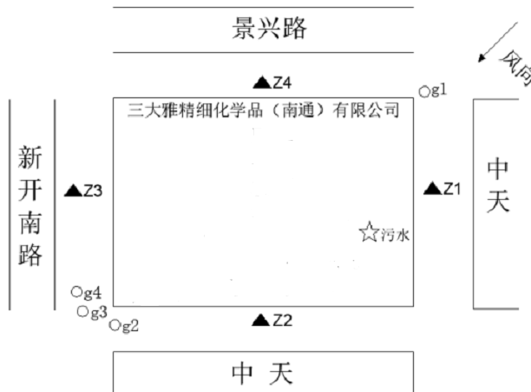

图例
☆：废水测点
⭕：无组织废气测点g
▲：噪声点Z

***以下空白***

附表1：检测依据、仪器信息及方法检出限
类别 | 检测项目 | 检测依据 | 检测仪器型号及编号 | 检出限
废水 | 五日生化需氧量 | 水质 五日生化需氧量（BOD5）的测定 稀释与接种法HJ 505-2009 | Eutech Do2700 BOD5专用测定仪/ JSYH-FX-0012 | 0.5mg/L
废水 | *总有机碳 | 水质 总有机碳的测定 燃烧氧化-非分散红外吸 收法 HJ501-2009 | EQO-E-107 总有机碳分析仪/TOC-2000 | /
废水 | **可吸附有机卤素 | 水质 可吸附有机卤素（AOX）的测定 离子色谱法 HJ/T83-2001 | ICS-600 18099038 | F⁻：0.006mg/L  Cl⁻：0.007mg/L  Br⁻：0.016mg/L
无组织废气 | 总悬浮颗粒物 | 环境空气 总悬浮颗粒物的测定 重量法  GB/T 15432-1995及其修改单 | 电子天平PT-124/85S/ JSYH-FX-0002  MH1205型恒温恒流大气/颗粒物采样器/JSYH-XC-0031-0034 | 0.001mg/m³
无组织废气 | 氯化氢 | 环境空气和废气 氯化氢的测定 离子色谱法  HJ 549-2016 | CIC-D100离子色谱仪/ JSYH-FX-0019  MH1205型恒温恒流大气/颗粒物采样器/JSYH-XC-0031-0035 | 0.02 mg/m³
无组织废气 | 硫化氢 | 《空气和废气监测分析方法》（第四版增补版）国家环保总局 2003年 亚甲基蓝分光光度法3.1.11(2) | T6紫外可见分光光度计/ JSYH-FX-0016  MH1205型恒温恒流大气/颗粒物采样器/JSYH-XC-0031-0035 | 0.001mg/m³
无组织废气 | 苯、甲苯 | 环境空气 苯系物的测定 活性炭吸附/二硫化碳解吸-气相色谱法HJ 584-2010 | Agilent8860气相色谱仪/ JSYH-FX-0021  MH1205型恒温恒流大气/颗粒物采样器/JSYH-XC-0031-0035 | 1.5×10⁻³mg/m³
无组织废气 | 氨 | 环境空气和废气 氨的测定 纳氏试剂分光光度法  HJ 533-2009 | T6紫外可见分光光度计/ JSYH-FX-0016  MH1205型恒温恒流大气/颗粒物采样器/JSYH-XC-0031-0035 | 0.01mg/m³
无组织废气 | 非甲烷总烃 | 环境空气 总烃、甲烷和非甲烷总烃的测定 直接进样-气相色谱法HJ 604-2017 | 福立GC9790II气相色谱仪  /JSYH-FX-0025  MH3052真空箱采样器/JSYH-XC-0016  VA-5010真空采样箱子 10L/JSYH-XC-0057-0059 | 0.07mg/m³  (以碳计)
无组织废气 | 恶臭 | 空气质量 恶臭的测定 三点 比较式臭袋法 GB/T14675-1993 | MH3052真空箱采样器/JSYH-XC-0016  VA-5010真空采样箱子 10L/JSYH-XC-0057-0059 | /
噪声 | 工业企业厂界噪声 | 工业企业厂界环境噪声排放标准 GB 12348-2008 | AWA5688多功能声级计/JSYH-XC-0002  AWA6022A声级校准器/JSYH-XC-0003 | /
备注 | -

***以下空白***

附表2：样品信息
采样日期 | 样品类别 | 监测点位 | 样品状态
采样日期 | 样品类别 | 监测点位 | 浊度 | 颜色 | 浮油 | 气味
2022.02.09 | 废水 | SDN污水总排放口 DW001 | 微浑 | 微黄 | 无 | 无

附表3：无组织废气气象参数
采样日期 |  | 气温  （℃） | 气压  （kPa） | 湿度  （%） | 风向 | 天气 | 风速（m/s）
2022.  02.09 | 12:30 | 8.7 | 102.5 | 59 | 东北 | 阴 | 3.9
2022.  02.09 | 13:40 | 8.5 | 102.3 | 59 | 东北 | 阴 | 3.7
2022.  02.09 | 14:50 | 8.9 | 102.5 | 61 | 东北 | 阴 | 3.4

***报告结束***

